**Каталог на яндекс маркете**— это упорядоченный список всех категорий товаров, который помогает находить нужные товары, даже если вы не знаете точного названия.

**Как это работает:**

1. Нажимаете кнопку **«Каталог»** на главной странице.
2. Видите основные разделы: «Электроника», «Одежда», «Бытовая техника» и т.д.
3. Выбираете категорию и переходите к товарам, где можно уточнить поиск с помощью фильтров (цена, бренд, размер и др.).



**Адрес доставки — это куда привезут ваш заказ.**

**Любимая категория** — это ваша личная папка с товарами, которые вы чаще всего покупаете или просто любите.



Проще не бывает: Написал → Нажал Enter → Выбрал.

 **Колесо призов (или «Призовое колесо») на Яндекс Маркете** — это игра, где вы можете бесплатно крутить колесо и получать подарки.

**«Мои заказы» — это список всего, что вы купили.**

Корзина — это ваш временный список покупок.

**Избранное** — это ваш список «на потом».

**«Из-за рубежа»** — это товары, которые привозят из других стран (например, Китая, США, Европы).

 **Одежда** — всё, что вы носите

**Дом** — всё для вашей квартиры

 **Ремонт** — всё, чтобы сделать дом лучше; **Детям** — всё для ребёнка от 0 до 10+ лет

 **Красота** — всё для ухода за собой; **Электроника** — всё с кнопками и проводами

 **Продукты** — всё, что вы едите и пьёте; **Покупайте как юрлицо** — это покупки для бизнеса

 **Товары со скидкой**

 **«Для вас»** — это ваша личная витрина; **«Ниже рынка»** — это самые выгодные цены

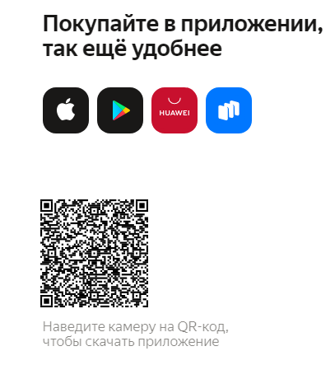**Запросы, которые чаще всего используют пользователи**

**Различные приложения, в которых можно и удобно покупать те же товары.**

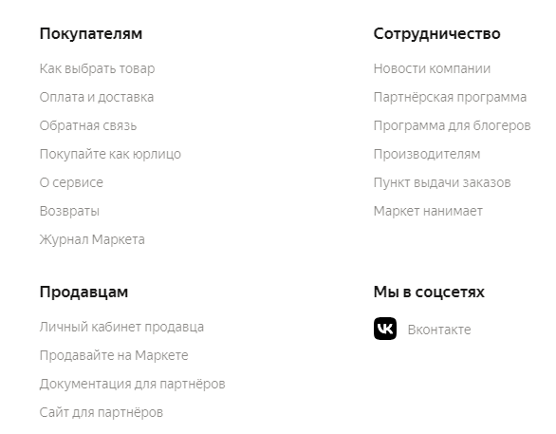**QR-код- чтобы скачать приложение.**

**Покупателям, сотрудничество, продавцам и мы в соцсетях - это различные разделы с нужной пользователю информацией для ознакомления.**